彰化縣106學年度國民中小學學校
實施戶外教育計畫
活 動 成 果 表



學 校：彰化縣大城鄉西港國民小學
校 長：洪信德
聯 絡 人：教師兼訓導組長 丁國強
校 址：彰化縣大城鄉東港村中央路2號

計畫名稱 |  | 彰化縣西港國民小學戶外教育實施計畫
申請學校 |  | 大城鄉港國民小學
量之成效分析 | - 前言：  本校位處彰化縣西南角，是一個沿海的偏鄉小校，幾乎一半來自弱勢家庭，學生們甚少有機會去親身體驗縣外的人文生態。藉由本次活動結合書本上知識，將能讓孩子學習印象更深入深刻，更有意義。正所謂：「讀萬卷書不如行萬里路。」讓學生與環境進行互動，並進而運用所學得的知識與能力來解決問題。透過歷史文物去體會前人生活，並瞭解背後的意涵；乘坐膠筏過程中，除了可以藉由操作捕魚的器具，體驗漁民的生活，還可以認識台江的動植物生態；科學館導覽古生物到現代文明，見證了整個文明的脈落，使學習更豐富多元，更能樂在其中。  - 活動時間：107年3月13日星期三  四、參與人數:一至六年級學生64人，教職員15人 ，共79人。  五、學習單發出64份(1人當天臨時請假)，回收64份，回收率100%。  六、 滿意度調查表發出63份(1人當天臨時請假)，回收63份，回收率100%。
  時間 | 所花時間 | 地點
  7:30~7:40 | 10分 | 行前宣導
  7:40~9:40 | 120分 | 前往台江生態區
  9:40~11:35 | 115分 | 台江生態區導覽
  11:35~13:00 | 85分 | 安平古堡&午餐
  13:30~15:00 | 90分 | 樹谷生活科學館
  15:00~16:30 | 90分 | 樹谷至西港國小
  台江生態區行程滿意度 | 安平古堡行程滿意度
  樹谷生活科學館行程滿意度 | 導覽活動解說滿意度
  活動時間的安排滿意度 | 午餐安排滿意度

質之成效分析 | - 課程內涵  (一)參觀台江生態區，認識台南的海洋生態與漁民的甘苦生活。  (二)參觀安平古堡，藉由古蹟的導覽，瞭解當時的當時歷史文化。  (三)參觀樹谷生活科學館中「動物與環境廳」，瞭解史前文化的演進。  (四)參觀樹谷生活科學館中「人類與環境廳」，瞭解人類和環境彼此是互相影響，息  息相關。  (五)參觀樹谷生活科學館中「科學與文明廳」，瞭解科技對人類帶進步時，如何讓環  境永續。  (六)學生發表行程學習經驗與心得，以及習寫學習單。  - 成效  透過63位學生學習單與滿意度調查表的回饋，本次戶外教育約有97%學生對戶外教育感到滿意，僅有3%的學生覺得普通或不滿意。由於行前配合國語、社會、自然和藝術與人文等領域，先進行戶外教育地點統整活動，讓學生能將學校所學知識，充分應用到實地，且回來時，分組分享所見所聞，甚至上網做成簡報，更增添學生學習的面向與興致。  - 過程檢討  本次利用用了上午的時間參訪台江生態區，體驗漁村生活，結合本村當地的養殖業，兩兩相比較，學生收穫滿滿。中午時，在安平古堡用餐時並順道參訪，但古蹟往往需要一些時間的導覽介紹，才更能瞭解其歷史文化背景，不然只是走馬看花，因此85分來說，確實時間太過緊湊。下午時，踏查樹谷生活科學館，由於有三個區域，但在導覽員的解說，時間很快就1個半小時，導致後面的鑰匙圈DIY只能取消，但學生能充份學習到物種演變及人類的文明史。因此，雖然已經延後半小時放學，但從這裡出發到台南返反至少要花費3小時，加上誤差，保守約4小時，所以只剩下3~4小時可以參訪，因此若規劃3個景點，可能會導致學生在學習的過程中，無法盡情觀察與學習；另外由於安平古堡是一個熱門的古蹟景點，遊客流量非常多，各班均安排2~3位老師互相支援，所以安全考量，十分到位，其間老師也能以分組分式和學生補充更多知識面向。  - 問題解決策略  未來在規劃台南區的景點，盡量以1~2個為主，如此方能有更多彈性時間，讓孩子在導覽解說下，更多自主時間，去思考與學習。  五、活動滿意度調查分析  (一)學生最感興趣的地方依序為：樹谷生活科學館、台江生態區、安平古堡等。  (二)本次戶外教育讓學生最有收穫的內容：恐龍名稱、紅樹林的生態圈、地球演進等。  (三)可再增加的內有：多參觀其他展區、DIY物品、講解再清楚一點等。  (四)建議舉辦的地點：小琉球、台北101、東勢林場、東石漁港、墾丁國家公園等。  (五)其他建議與意見：二天一夜、有一些自主學習時間、地點少一點。
  戶外教學活動滿意度
活 動 成 果 照 片
  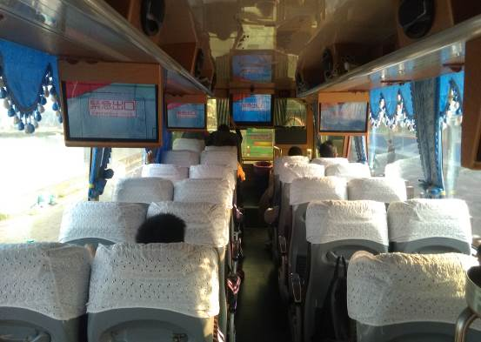  逃生路線 | 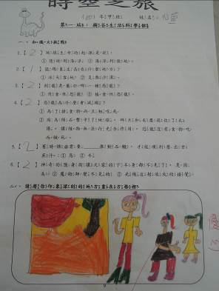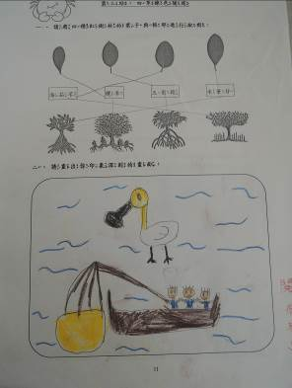  學習單
  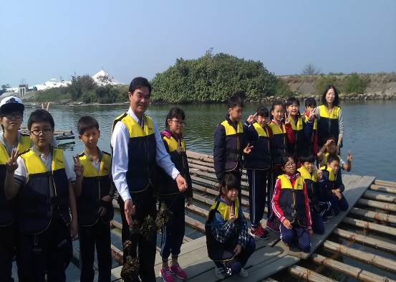  採蚵體驗 | 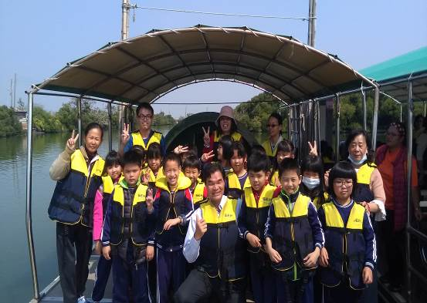  操作吊罾
  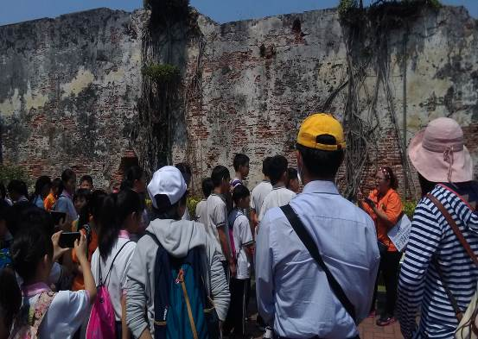  安平古堡古蹟導覽 | 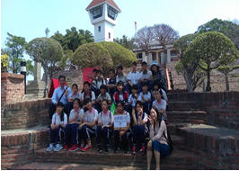  安平古堡合照
  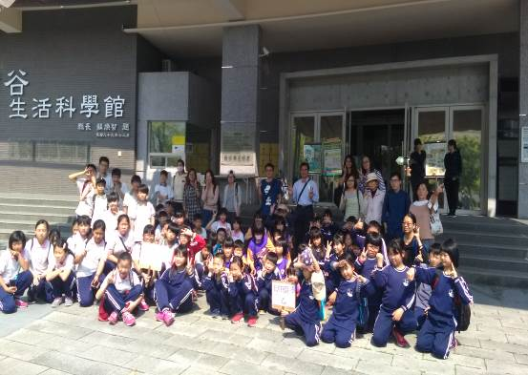  樹谷生活科學館參訪 | 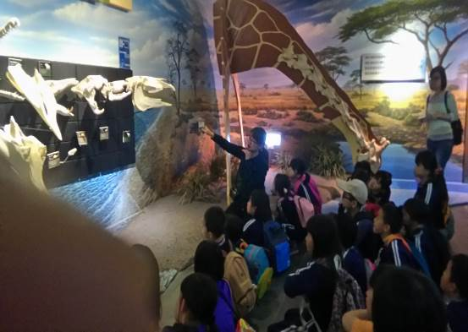  動物與環境廳

彰化縣106學年度戶外教育計畫滿意度調查表
一、基本資料：
活動日期： 107 年 3 月 13 日 | 年級：□低年級□中年級 □高年級
二、滿意度調查：
1.這次參訪樹谷科學館的活動行程，你滿意嗎? □滿意 □普通 □不滿意
2.這次參訪安平古堡的活動行程，你滿意嗎? □滿意 □普通 □不滿意
3.這次參訪台江生態區的活動行程，你滿意嗎? □滿意 □普通 □不滿意
4.對於當天活動時間的安排，你滿意嗎? □滿意 □普通 □不滿意
5.對於當天活動的導覽解說，你滿意嗎? □滿意 □普通 □不滿意
6.對於當天的午餐，你滿意嗎? □滿意 □普通 □不滿意
7.對於這次的戶外教學活動，你滿意嗎? □滿意 □普通 □不滿意
三、問題與建議：
1.本次戶外教育最讓您感興趣的地點是：

2.本次戶外教育讓您最有收穫的內容是：

3.您認為本次戶外教育可以再增加的內容是：

4.您建議下次舉辦戶外教育的地點是：

5.其他意見與建議：

附件一

時空之旅
（ ）年甲班 姓名：
第一站：樹谷生活科學館

一、知識大挑戰
1.【 】地球生命的起源是從：
陸地到海洋 海洋到陸地。
2.【 】猛瑪象生長在什麼地方？
冰天雪地 炎熱沙漠。
3.【 】劍龍是屬於哪一種恐龍？
肉食性恐龍 植食性恐龍。
4.【 】恐龍為什麼會滅絕？
為了搶食物而互相咬死
因為隕石擊中了地球，碎片和灰塵遮住了太
陽，讓植物無法行光合作用，恐龍沒有食物吃
而餓死。
5.【 】舊時糖廍需要______推動石轆，才能順利壓出甘
蔗汁：馬 牛
6.【 】神奇的隱身術讓大家的下半身都不見了，是因
為：魔術師變不見的 光線反射造成的錯覺。
二、請將你的DIY作品畫在方格裡，並用一段話來介紹
你的創作理念

第二站：安平古堡
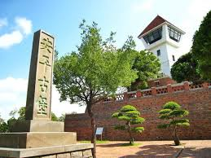
一、知識大挑戰
- 安平古堡原稱 □紅毛城 □熱蘭遮城 □赤崁樓。
- 最早興建安平古堡的是哪一國人？
□葡萄牙人 □英國人 □荷蘭人。
- 安平古堡為幾級的歷史古蹟？
□一級 □二級 □三級。
- 古堡內有劍獅，它的功用是：□止煞驅邪 □好看。
- 安平小砲台是屬於何種建築？
□西洋式建築 □中國式建築。
二、請將導覽手冊的圖片剪下來貼在下面的方框，並參
考自身經驗、導覽員的解說、導覽手冊與網路資訊等，
規劃出最適當的參觀路線圖：

第三站：四草綠色隧道

一、請將四種紅樹林的葉子與根部進行配對：

海茄苳 欖李 五梨跤 水筆仔

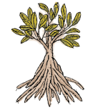
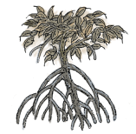
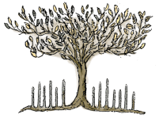
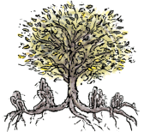

二、請選擇一種四草綠色隧道的小生物，並查詢相關資料，為它
設計一個獨一無二的看板(請利用電腦繪圖軟體繪製)：

資料來源：
第四站：台江國家公園
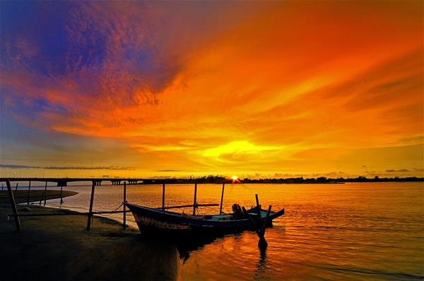
一、知識大挑戰
1. 海寮紅樹林區位於七股溪出海口附近，是以何種植物為
主所組成的紅樹林？
2. 七股居民大多從事哪一種職業，使此區吸引主食為魚類
的白鷺鷥前來棲息？農業 畜牧業 養殖漁業
3. 請比較這裡的養殖業與西港養殖業的異同：
相似之處：
不同之處：這裡
西港
二、台江小達人請找出此次戶外教學有前往體驗的地點，
並畫出路線順序：
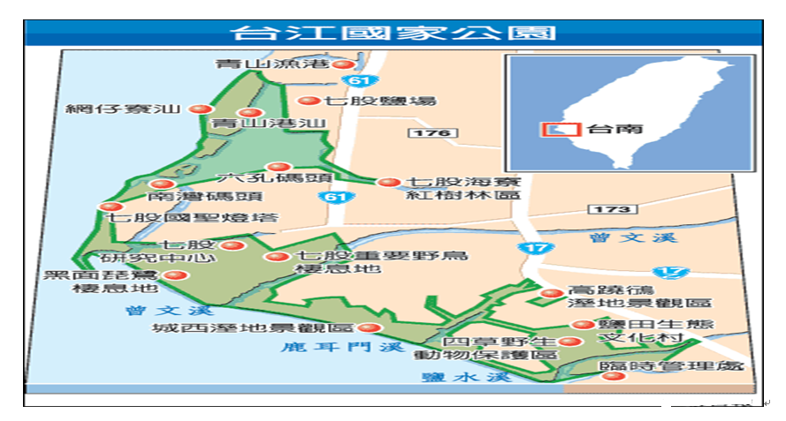
第五站：鑑往知來
一、心得記錄

1. 歷史對我們的生活有什麼影響？

2. 本次戶外教育，令我印象最深的是 ，
為什麼？
3. 本次戶外教育，我學到了 ，
有什麼幫助？
二、請利用Google map查詢與繪製本次戶外教育的路線：
(包含行進路線、距離、時間等)

我覺得我這次戶外教育的表現  ☺☺☺  ☺☺  ☺
老師的鼓勵與回饋  ☺☺☺  ☺☺  ☺

